Если в доме пожар
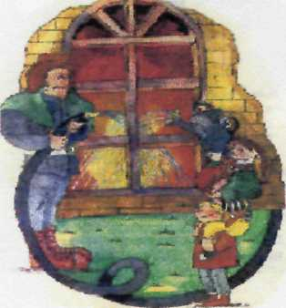
Правило 1:Если огонь небольшой, можно попробовать сразу же затушить его, набросив на него плотную ткань или одеяло или вылив кастрюлю воды, можно также использовать землю из цветочных горшков и стиральный порошок.
Правило 2:
Если огонь сразу не погас, немедленно убегай из дома в безопасное место. И только после этого позвони в пожарную охрану: с городского телефона по номеру "01", с сотового "010" или попроси об этом соседей.
Правило 3:

Если не можешь убежать из горящей квартиры, сразу же позвони по телефону 01 и сообщи пожарным точный адрес и номер своей квартиры. После этого зови на помощь соседей и прохожих.

Знает каждый гражданин Этот номер - 01.
Если к вам придет беда -Позвони скорей туда.
А если нету телефона. Позови людей с балкона.

Правило 4:
При пожаре дым гораздо опаснее огня.
Большинство людей при пожаре погибают от дыма.

Если чувствуешь, что задыхаешься, опустись на
корточки или продвигайся к выходу ползком - внизу
дыма меньше.

Правило 5:
При пожаре в подъезде никогда не садись
в лифт. Он может отключиться, и ты задохнешься.

Правило 6:
Ожидая приезда пожарных, не теряй
головы и не выпрыгивай из окна. Тебя обязательно
спасут.

Правило 7:
Когда приедут пожарные, во всем их
слушайся и не бойся. Они лучше знают, как
тебя спасти.

Пожарная безопасность

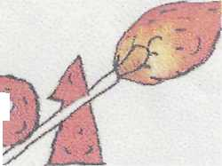
Пожары очень опасны. При пожаре могут сгореть вещи, квартира и даже целый дом. Но, главное, что при пожаре могут погибнуть люди. Запомни правила противопожарной безопасности.

Правило 1; Не балуйся дома со спичками и зажигалками.
Это одна из причин пожаров.

Правило 2: Уходя из комнаты или из дома, не забывай выключать электроприборы.
Правило 3: Не суши белье над плитой (очень хорошо, если ты помогаешь маме, но очень плохо, если оно загорится).
Правило 4: Ни в коем случае не зажигай фейерверки, свечи или бенгальские огни дома (и вообще лучше это делать со взрослыми).
Правило 5: В деревне или на даче без взрослых не подходи к печке и не открывай печную дверцу (от выскочившего уголька может загореться дом ).

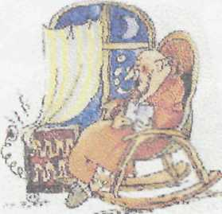
Не отключив электроприбор. Можно остаться без новеньких штор.
Шторы сперва задымят,
а потом
Вместе со шторами вспыхнет
весь дом.

